氏 名 |  |  | ﾌﾘｶﾞﾅ |  |  |  |  |  | 性 別 | 生 年 月 日
 |  |  |  |  |  |  |  |  |  | 年 月 日 歳
傷病の経過・治療内容  定期的な処方・その他外用 |  |  |  |  |  |  |  |  |  | 既往歴  (1)  (2)  (3)
禁忌・アレルギー |  |  |  |  |  |  |  |  |  | 身長・体重※  cm kg
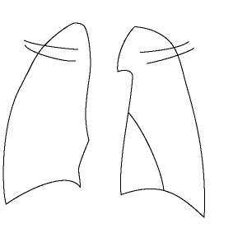  胸部X線 検査日 年 月 日  所見 |  |  |  |  |  |  |  |  |  | 心電図 検査日 年 月 日  所見
血液検査日  年 月 日 |  |  |  | WBC  ×10²/μℓ |  |  | PLT  ×10⁴/μℓ | γ-GT  IU/L |  |  | LDL  ㎎/ｄℓ | Na  mEq/L | CRP  ㎎/ｄℓ
RBC  ×10⁴/μℓ |  |  |  | AST  IU/L |  |  | ALB  ｇ/ｄℓ | BUN  ㎎/ｄℓ |  |  | K  mEq/L | GLU  ㎎/ｄℓ
Hb  ｇ/ｄℓ |  |  |  | ALT  IU/L |  |  | TCHO  ㎎/ｄℓ | CRE  ㎎/ｄℓ |  |  | UA  ㎎/ｄℓ | HbA1c  %
尿検査 検査日 年 月 日
糖 （ ） 蛋白 （ ） 潜血 （ ）
感染症※※ 検査日 年 月 日
HBs抗原（ ） HCV抗体（ ） TP抗体（ ）
必要時☑下さい | □ | 身体  の  状態 |  |  | 麻 痺（－ +）部位 関節拘縮（－ +）部位 筋力低下（－ +）部位  部位失調不随運動（－ +）部位 褥 瘡（－ +）部位  疥 癬（－ +）部位 緑 内 障（－ +） 白 内 障（－ +）
 | □ | 障害高齢者自立度 |  |  |  | □正常 □J1 □J2 □A1 □A2 □B1 □B2 □C1 □C2□
 | □ | 認知症高齢者自立度 |  |  |  | □正常 □Ⅰ □Ⅱa □Ⅱb □Ⅲa □Ⅲb □Ⅳ □M
備考
上記の通り診断します
年 月 日 住所
医療機関名

医師名 印
TEL FAX
健 康 診 断 書（施設入所用）
※測定不能の場合自己申告 ※※感染症および血液検査は過去３ヶ月以内のもの使用可。

